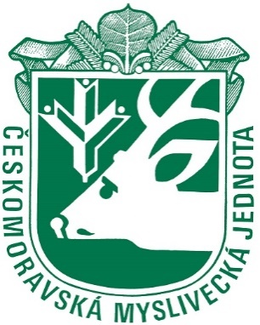

Okresní myslivecký spolek ČMMJ Rakovník

pořádá soutěž v brokové střelbě

„LOVECKÉ KOLO“

Datum konání: 22.6. 2025
Místo konání: Střelnice Hlince MS Chříč (okr. Plzeň sever)
Zápis účastníků: 8 hod.
Rozlosování: 8 :30 hod
Rozsah soutěže:
- Závod jednotlivců 2 x 20 terčů

Startovné:
- členové ČMMJ – 450 Kč
- ostatní – 500 Kč
Střelivo: brok do 2,5 mm
Pravidla soutěže dle střeleckého řádu ČMMJJ
Ředitel soutěže: Karel Šnobl
Hlavní rozhodčí: Luboš Trejbal
Technická služba: správce střelnice
Prodej střeliva zajištěn

(Střelnice bude označena na silnici směr Holovousy – Hlince)

